18
Na podlagi 48. člena Zakona o zavodih (Uradni list RS, št. 12/91, 8/96, 36/00 – ZPDZC in 127/06 – ZJZP), 19. člena Zakona o računovodstvu (Uradni list RS, št. 23/99, 30/02 – ZJF-C in 114/06 – ZUE), 26. člena Odloka o ustanovitvi Javnega zavoda Goriški muzej Kromberk – Nova Gorica (Uradni list RS, št. 142/04, 33/09 in 8/16) in 19. člena Statuta Mestne občine Nova Gorica (Uradni list RS, št. 13/12, 18/17 in 18/19) je Mestni svet Mestne občine Nova Gorica na seji dne _______________ sprejel naslednji

S K L E P

1.

Javni zavod Goriški muzej Kromberk – Nova Gorica, Kromberk, Grajska cesta 1, 5000 Nova Gorica, presežek prihodkov nad odhodki iz leta 2022, v višini 22.598,00 EUR razporedi na naslednji način:
- sredstva v višini 8.500,00 EUR se nameni za nakup osnovnih sredstev,
- sredstva v višini 14.098,00 EUR se nameni za nakup muzealij.

2.

Ta sklep velja takoj.

Številka: 610-30/2022
Nova Gorica,
Samo Turel
ŽUPAN

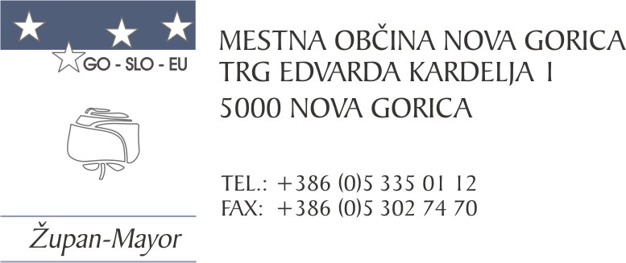
Številka: 610-30/2022-26
Nova Gorica, dne 20. marca 2023

O B R A Z L O Ž I T E V

Direktor Javnega zavoda Goriški muzej Kromberk – Nova Gorica je z dopisom z dne 3. 3. 2023 in dopolnitvijo z dne 9. 3. 2023 Mestno občino Nova Gorica obvestil, da je svet zavoda na seji 23. 2. 2023 sprejel sklep o razporeditvi presežka prihodkov nad odhodki iz leta 2022 v višini 22.598,00 EUR ter predlagal razporeditev presežka na naslednji način:

Osnova sredstva:
- oprema za restavratorske/konservatorske delavnice – delavnica za likovne umetnosti, v okvirni višini 2.800,00 EUR,
- strežnik in protokol za hrambo AV (avdiovizualnega) digitaliziranega materiala – oddelek za avdiovizualno dokumentacijo, v okvirni višini 5.700,00 EUR.

Nakup muzealij v načrtovani višini 14.098,00 EUR je odvisen od ponudbe na trgu, politika nakupa muzealij je opredeljena v Strateškem načrtu 2023-2027 Goriškega muzeja Kromberk - Nova Gorica (gre za odkupe likovnih del primorskih umetnikov ali umetnikov, ki so bili povezani z današnjo ali historično Goriško).

Drugi odstavek 48. člena Zakona o zavodih (Uradni list RS, št. 12/91, 8/96, 36/00 – ZPDZC in 127/06 – ZJZP) določa, da sme zavod presežek prihodkov nad odhodki uporabiti le za opravljanje in razvoj dejavnosti, če ni z aktom o ustanovitvi drugače določeno.

Odlok o ustanovitvi Javnega zavoda Goriški muzej Kromberk - Nova Gorica v 26. členu določa, da zavod presežek prihodkov nad odhodki, ki jih doseže pri opravljanju svoje dejavnosti, uporablja za opravljanje in razvoj svoje dejavnosti. O načinu razpolaganja s presežkom prihodkov nad odhodki odloča mestni svet na predlog direktorja in po predhodnem mnenju sveta zavoda.

Predlog o razporeditvi presežka prihodkov nad odhodki iz leta 2022 v višini 22.598,00 EUR je bil potrjen na seji Sveta zavoda Goriški muzej Kromberk - Nova Gorica dne 23. 2. 2023.

Glede na navedeno Mestnemu svetu Mestne občine Nova Gorica predlagamo, da predlog sklepa obravnava in ga sprejme.

Pripravili: Samo Turel
ŽUPAN
Majda Petejan
Višja svetovalka za družbene dejavnosti

mag. Marinka Saksida
Vodja Oddelka za družbene dejavnosti

